Аннотация
Пособие для учителей модуля "Основы православной культуры" представляет собой методические и справочные материалы для учителя, обучающего детей по названной программе и учебному пособию А.В. Кураева" Основы религиозных культур и светской этики. Основы православной культуры. 4 -5 классы". Методическое пособие (1 часть) соответствует первому разделу учебника (1 – 15 уроки).
Данные методические материалы могут быть рекомендованы учителям предметов гуманитарного цикла, в особенности духовно-нравственной направленности.

С.Р. Шаваринская
Проект
Методические материалы по курсу «Основы православной культуры» (1 часть)
4 класс
Блок 1. Введение. Духовные ценности и нравственные идеалы в жизни человека и общества. (1 час)
Идеал - это
1) наиболее общее, универсальное и абсолютное нравственное представление о благом и должном;
2) образ совершенства в отношениях между людьми;
3) высший образец (безусловный) нравственной личности.
Философский словарь даёт следующее определение нравственного идеала
- это представления о нравственном совершенстве, чаще всего выражающиеся в образе личности, воплотившие такие моральные качества, которые могут служить высшим моральным образцом.

Список литературы
Философский словарь. //М.: Политиздат, 1987.

Урок 1 Россия — наша Родина
Материал для учителя: Региональное наполнение

Костромичи на службе Отечеству: Иван Сусанин, Ю. Смирнов и др.
- Сусанин Иван Осипович (?—1613), крестьянин Костромского уезда. Зимой 1613, спасая царя
Михаила Фёдоровича, завёл польский отряд в непроходимое лесное болото, за что был замучен. Подвигу Сусанина посвящена опера М.И. Глинки “Жизнь за царя” (“Иван Сусанин”).
2. Юрий Васи́льевич Смирно́в (1925-1944) — Герой Советского Союза, участник Великой Отечественной войны, гвардии младший сержант, стрелок.
Ю.В. Смирнов родился 2 сентября 1925 в деревне Дешуково Макарьевского района Костромской области в семье рабочего. После окончания средней школы и ремесленного училища работал сварщиком на автозаводе в г. Горьком.
Воевал на фронтах ВОВ с января 1943 года в составе 77-го гвардейского стрелкового полка 26-й гвардейской стрелковой дивизии 11-й гвардейской армии Белорусского фронта.
В ночь на 24 июня 1944 года Юрий Смирнов участвовал в танковом десанте, прорывавшем оборону противника на оршанском направлении. В бою за деревню Шалашино (Оршанский район Витебской области) был тяжело ранен и захвачен в плен. 25 июня фашисты после пыток распяли Смирнова на стене блиндажа, искололи его тело штыками.
Похоронен в посёлке Ореховск Витебской области Белоруссии.
Указом Президиума Верховного Совета СССР от 6 октября 1944 года за образцовое выполнение боевых заданий командования на фронте борьбы с немецко-фашистским захватчиками и проявленные при этом мужество и героизм гвардии младшему сержанту Смирнову Юрию Васильевичу посмертно присвоено звание Героя Советского Союза. Награждён орденами Ленина и Отечественной войны 1-й степени. Именем Юрия Смирнова названы судно морского флота СССР, улицы, школы в разных городах и посёлках. В городах Макарьев, Орша, Кинешма, посёлке Ореховск и деревне Шалашино установлены памятники Герою.
Возможные формы работы
Беседа, сообщения учащихся, рассказ учителя, конкурс на знание пословиц, конкурс чтецов
Тексты:
- К.Ф.Рылеев. Иван Сусанин (отрывок)
…Склонившись угрюмо до самой земли,
Дебристую стену из сучьев сплели.
Вотще настороже тревожное ухо:
Всё в том захолустье и мертво и глухо...
«Куда ты завел нас?» — лях старый вскричал.
«Туда, куда нужно!— Сусанин сказал.—

Убейте! замучьте!— моя здесь могила!
Но знайте и рвитесь: я спас Михаила!
Предателя, мнили, во мне вы нашли:
Их нет и не будет на Русской земли!
В ней каждый отчизну с младенчества любит
И душу изменой свою не погубит».

«Злодей!— закричали враги, закипев,—
Умрешь под мечами!» — «Не страшен ваш гнев!
Кто русский по сердцу, тот бодро, и смело,
И радостно гибнет за правое дело!
Ни казни, ни смерти и я не боюсь:
Не дрогнув, умру за царя и за Русь!»

«Умри же!— сарматы герою вскричали,
И сабли над старцем, свистя, засверкали!—
Погибни, предатель! Конец твой настал!»
И твердый Сусанин весь в язвах упал!
Снег чистый чистейшая кровь обагрила:
Она для России спасла Михаила!
1822
- Стихи о Родине костромских поэтов:
В. И. Куликов «Мой город», В. Шапошников «Мой край родной», А.В. Беляев, В.М. Лапшин, С.А. Потехин, В.И. Максимов, Е.Л. Балашова.
В. М. Лапшин «Соловей»
Вот стезёю неисповедимою
В славе торжествующей своей
Снова на берёзу на родимую
Прилетел из рая соловей.

За сараем с древнею скворечнею,
Дремлющими листьями укрыт
Несказанной песнею нездешнею
Он глубоко память бередит.
Встрепенётся вещее, далёкое,
Но понятной мукою не вдруг
Отзовётся сердце одинокое
На таинственно знакомый звук…

- Русские народные пословицы и поговорки о Родине
- Глупа та птица, которой свое гнездо не мило.
- Родина - мать, умей за нее постоять.
- Каждый кулик свое болото хвалит.
- Где выросла сосна, там она и красна.
- В своем болоте и лягушка поет.
- У своего гнезда и ворон орла бьет.
- На чужой сторонушке рад своей воронушке.
- Человек без родины - соловей без песни.
- Своя земля и в горсти мила.
Наглядный и дидактический материал
  - В. И. Демут-Малиновский. Памятник Михаилу Романову и Ивану Сусанину в г. Костроме (1838)
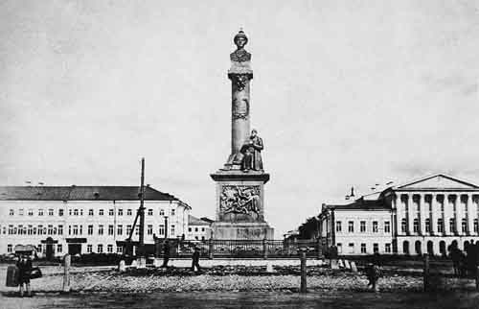

  - Портрет Героя Советского Союза Юрия Смирнова.
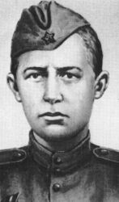

Список литературы
- Андреев С. А. Совершенное ими бессмертно. М., 1976.
- Голубев Е. Боевые звезды. Очерка о подвигах костромичей, Героев Советского Союза. Ярославль, 1972.
- Даль В.И. Пословицы русского народа. М., 1997.
- Зонтиков Н.А. Иван Сусанин: легенды и действительность. Кострома, 1997.
- Костромская старина. Историко-краеведческий журнал. Кострома: Изд-е Областного Государственного Архива, 1993, №4.
- Сказание о спасении от поляков Михаила Фёдоровича Романова и о подвиге крестьянина Ивана Сусанина. Кострома, 1993.

Урок 2 Культура и религия
Материал для учителя
Религиозные сооружения часто становились и становятся памятниками истории и культуры федерального значения…
С принятием Православия на Руси связан расцвет культуры и искусства (архитектуры, живописи, колокольного звона, пения, письменности…). Остановимся на некоторых видах искусства.
Древнерусская живопись – христианское вероучение в образах, величайшее духовное достояние народа, высочайшая вершина мировой культуры. Живопись христианской Руси «воплотила Слово».
Наряду с иконописью развивалась фресковая живопись и мозаика.
Колокольный звон. Жизнь «москвичей на протяжении веков неразрывно была связана с колокольным звоном. Красный звон – значит красивый, красочный, музыка «для души». Наши предки на протяжении веков утверждали спасение красотой. Красный звон можно услышать только в России. «В коренной Руси очень часто случается встретить виртуозов-звонарей, талант которых родит иной раз самые удивительные и мелодические экспромты … У нас колокольному звону несколько сот лет … церковный звон давно стал у нас народным искусством. Здесь видны и чувствуются родные красоты и свои, русские формы», - писал С. Смоленский
На Руси использовались разнообразные сигналы: призыв к церковной службе (благовест); набатный звон, употребляемый в двух разновидностях: вечевой набат – звон в большой (вечевой) колокол и всполошный или пожарный набат – частый звон в средний колокол. Охранный колокол – тип набатного, но с особым тембром – в него звонили лишь в случае угрозы нападения неприятеля; путевой колокол – показывал своим звоном дорогу путнику; упомянем звон московских часовых колоколов – курантов.
Летописи - средоточие истории Древней Руси, важнейшие памятники письменности, литературы, истории и культуры. В церквах и монастырях жили наиболее грамотные, люди - священники, монахи, которые и …
Свод монаха Киева-Печерского монастыря Нестора «Повесть временных лет создавался в первое десятилетие XII в. при дворе князя Святополка. Свод Нестора стал вершиной раннего русского летописания.
Во второй половине XI в. создаются «Сказание о первоначальном распространении христианства на Руси», «Сказание о Борисе и Глебе», святых покровителях и защитниках Русской земли.
Одним из любимых чтений русских людей раннего средневековья стало «Поучение детям» Владимира Мономаха. В начале ХII в. один из сподвижников Мономаха игумен Даниил создает свое, не менее знаменитое «Хождение игумена Даниила в святые места».
В своей «Притче о человеческой душе» (конец XII в.) епископ города Турова Кирилл, дает христианское толкование смысла человеческого бытия, размышляет о взаимоотношении церковной и светской власти, защищает национально-патриотическую идею единства Русской земли.
Переписчики в монастырях, церквах, в княжеских и боярских домах усердно переписывали церковные служебные книги, молитвы, сборники церковных преданий, жизнеописания святых, древнюю богословскую литературу. Все это богатство религиозной, богословской мысли составляло неотъемлемую часть общей русской культуры.
Возможные формы работы
Заочная экскурсия;
Региональное наполнение
Знакомство с храмами г. Костромы, являющимися памятниками истории и архитектуры федерального значения (Ипатьевский монастырь, Церковь Воскресения - на - Дебре);
Ипатьевская летопись как памятник древнерусской письменности и аутентичный исторический документ.

Глоссарий
Ипатьевская летопись - Найдена Н. М. Карамзиным в 1814 г. Написана в начале XV века, состоит из трех частей. Первая часть - "Повесть временных лет", в редакции 1118 года. Вторая часть охватывает 1118-1199 годы - это свод, составленный в 1200 году в Киевском Выдубицком монастыре. Третья - галицко-волынская летопись с привлечением некоторых ростово-суздальских летописных сказаний; доводит повествование до 1292 года.
Ипатьевский монастырь - Основан в 1330-х годах. Легенда гласит, что на пути из Золотой Орды в Москву на том месте, остановился тяжело заболевший в дороге знатный татарский мурза по имени Чет, который направлялся на службу к Ивану Калите. Ночью ему было видение Богородицы с апостолом Филиппом и великомучеником Ипатием Гангрским. Богородица сказала Чету, что тот выздоровеет, если примет христианство. Чет крестился и на месте, где ему было видение, основал монастырь, посвятив его великомученику Ипатию епископу Гангрскому.
В Ипатьевском монастыре скрывался от поляков избранный на царство молодой князь Михаил Романов с матерью. Сюда же в 1613 году прибыло и московское посольство звать его на царство.
Фреска - В переводе с итальянского «свежий», «сырой». Это живопись по сырой оштукатуренной стене красками, разведенными водой. Так расписывали стены храмов.
Тексты
- Русские народные пословицы:
«Хлеба-соли покушать, красного звона матушки Москвы послушать».
- Н. Оловянишников «Описание народного праздника в Москве» (фрагмент):
«Звон на Ивановской колокольне представляется необыкновенно торжественным, особенно когда производится во все колокола, что бывает в самые большие праздники и при торжественных случаях; он называется красным звоном и имеет свою особую мелодию. В ночь под Христово Воскресенье красный звон совершается по-особому, исстари существующему в Москве обычаю. Призывный звон к заутрене начинается с колокольни Ивана Великого в Кремле. Для вящего благолепия и торжественности этого великого момента все московские церкви должны ждать, пока ударит громадный Успенский колокол Ивана Великого. На первый удар его, вдали, подобно эху, отзывается колокол Страстного монастыря и затем уже разом, как будто по мановению капельмейстера, начинают гудеть колокола всех сорока-сороков московских церквей».
Наглядный и дидактический материал
- Фотография Ипатьевского монастыря
- Г. Угрюмов Призвание Михаила Феодоровича на царство 14 марта 1613 года

Список литературы
Любимов Л.С. Искусство Древней Руси. - М.: Просвещение, 1974.

Урок 3 Человек и Бог в православии
Материал для учителя
Бог как Творец. Бог – Святая Троица. Особое высокое предназначение человека.
Каждый человек, согласно православным представлениям, несет в себе образ и подобие Божие, а значит, каждый человек – великая ценность в очах Божиих. В этом коренится основа трепетного отношения людей между собой, стремление к идеализации другого человека. "Евангельский совет "не судить", то есть не осуждать собеседника, – писал А.А. Ухтомский, – грозящий тем, что тут ты сам судишь и осуждаешь себя, говорит: когда интерполируешь лицо ближнего и собеседника в другую сторону, заканчивая образ его в отрицательную сторону, тем самым предрешаешь для самого себя возможность совместного дела с данным человеком и при том на основании твоих собственных отрицательных черт, которыми ты интерполировал своего собеседника! Собеседник твой таков для тебя, каким ты его заслужил!.. Строить и расширять жизнь и общее дело можно лишь с тем, кого любишь; любить можно лишь того, кого идеализируешь; а идеализируешь лишь того, относительно кого ты допускаешь возможность лучшего и большего, чем он кажется сейчас; то есть прогрессивная, ширящаяся, взаимно спасающая жизнь возможна лишь с тем собеседником, которого ты интерполируешь и проектируешь лучшими чертами, которые ты можешь почерпнуть в своих собственных нравственных ресурсах" (7. 128). Любовь к другому и "собственные нравственные ресурсы" – основа отношений между людьми в православной традиции.
Человек, склонный к жизни, в основе которой лежат критерии самоутверждения и самосохранения, не сможет понять того, что любовь является руководством к познанию и к истине. "Узнает человек до тонкости лишь то, – по замечанию А.А. Ухтомского, – что действительно и прочно любит" (7. 186). Любовь к другому, его идеализация и покаяние в собственных грехах, видимых через другого, – основа социального общения в православной традиции.
Святоотеческое учение о душе.
Преп. Иоанн Дамаскин дает следующее определение души: "Итак, душа есть сущность живая, простая и бестелесная, по своей природе невидимая для телесных глаз, бессмертная, одаренная и разумом, и умом, не имеющая формы, пользующаяся снабженным органами телом и доставляющая этому телу жизнь и приращение, и чувствование, и производительную силу, имеющая ум, не иной по сравнению с ней самой, но — чистейшую часть ее, независимая и одаренная способностью желания, также и способностью действования, изменчивая, то есть обладающая слишком изменчивой волею..."
Ап. Павел в Послании к евреям пишет: "Ибо слово Божие живо и действенно и острее всякого меча обоюдоострого: оно проникает до разделения души и духа, составов и мозгов, и судит помышления и намерения сердечные" (Евр. 4:12). Апостол Иуда, описывая нечестивых людей последних времен, пишет: "Это люди, отделяющие себя (от единства веры), душевные, не имеющие духа" (Иуда 1:19).
В святоотеческом наследии одни отцы говорят о душе и духе, другие — только о душе. В богословии достойна особого внимания позиция свт. Григория Паламы. Выделяя в человеке ум, разум (логос) и дух, святитель заключает, что человек "единственный создан по образу Триипостасного Единства". И как в Боге, в человеческой душе выделяются сущность и энергия. "Сравнивая душу животных с человеческой душой, святитель говорит, что животные имеют душу как энергию, но не как сущность... Напротив, человеческая душа — это не только энергия, но и сущность... Поэтому, когда тело гибнет, она не распадается вместе с ним, но пребывает бессмертной". Святые отцы по-разному называют свойства души, но все их высказывания можно свести к основным чертам: разумность, свобода, самостоятельность и бессмертие. Многие отцы Церкви различают в душе разум и ум. Свобода — царский дар Бога человеку, является неотъемлемой частью его души.
Возможные формы работы
Экскурсия в Ипатьевский монастырь.
Региональное наполнение
Рассказ о фреске "Лествица Иакова"("Видение Иоанна Лествичника") в Троицком соборе Ипатьевского монастыря Ипатьевский монастырь. Находится справа от портала. Фреска показывает препятствия, которые должен преодолеть монах, дабы достичь райской обители. На вершине лестницы, ведущей в рай, - лишь одинокая фигура праведника.
Артель костромских иконописцев. Во второй половине XVII века костромскую артель иконописцев возглавил Гурий Никитин, крупнейший мастер монументальной живописи того времени. Клеймо на северной стене Троицкого собора Ипатьевского монастыря содержит перечень имен иконописцев, принимавших участие в росписи храма: "(О бозе) трудившийся сию святую церковь изографы града Костромы сии суть имена: Гурий Никитин, Сила Савин, Василей Осипов, Василей Козмин, Артемий Тимофеев, Петр Аверкиев, Григорей Григорьев, Марко Назарьев, Василий Миронов, Фома Ермилов, Филип Андреянов, Ефим Карпов, Макарей Иванов, Василей Васильев, Лука Марков, Гавриил Семенов, Василей Никитин, Федор Ли(пин), (Фе)дор (Л)оги(нов)". Артель представляла собой слаженный коллектив талантливых художников-монументалистов. В стенописи Троицкого собора ярко проявились особенности стиля костромской школы живописи. Фресковая роспись органично связана с величественным интерьером храма.
В 60-80-х годах XVII столетия Гурию Никитину "с товарыщи" поручались ответственные работы в московских придворных и патриарших храмах, при дворе ростовского митрополита Ионы Сысоевича и в Ярославле.

Глоссарий

Тексты
Русские народные пословицы о душе
Душа - Божья.
Душа дороже всего.
Руку, ногу переломишь, сживется; а душу переломишь, не сживется.
Не криви душой: кривобок на тот свет уйдешь.
Душа душу знает; сердце сердцу весть подает.
Хоть изба елова, да душа здорова.

Наглядный и дидактический материал
Фото Троицкого собора Ипатьевского монастыря
М. Нестеров «Святая Русь»

Список литературы
- Баженов А.В. Чудотворная Феодоровская икона Божией Матери
- Владимиров Артемий, священник. Учебник жизни. М., 1997.

Урок 4 Православная молитва
Материал для учителя
«Не стоит город без святого, а село без праведника»: молитвенный подвиг святых подвижников
Возможные формы работы
Рассказ учителя, сообщения учеников
Региональное наполнение
Святые и подвижники Земли Костромской: Аврамий Чухломской (+ 1375; память 20 июля/2 августа) — основатель нескольких обителей, просветитель местных чудских племен; Иаков Железноборовский (+ 1442; память 11/24 апреля), Макарий Писемский (XIV в.; память 10/23 января), Павел Обнорский (+ 1429; память 10/23 января)и др.
Глоссарий

Тексты
- Русские народные пословицы о молитве
- Не хлебом живи, а молитвою.
- Молитва - полпути к Богу.
- Коротка молитва Отче наш, да спасает.
- Свет в храмине от свечи, а в душе от молитвы.
- С молитвою в устах, с работою в руках.
- Молись, а злых дел берегись.
- Кто Богу угоден, тот и людям приятен.
- Когда придет тревога, поневоле ухватишься за Бога.
- Нужда научит Богу молиться.
- Кто на море не бывал, тот досыта Богу не молился.
- Л.А. Чарская «Молись дитя»
- И.С. Никитин Молитва дитяти
- И.С. Никитин Сладость молитвы
- Ю. Жадовская Молитва
Наглядный и дидактический материал
М. Нестеров На Руси (Душа народа)

Список литературы
Книга о Церкви. М.: «Паломник», 1997.

Урок 5 Библия и Евангелие
Материал для учителя
Загадка: «Четыре орла одно яйцо снесли» (четыре евангелиста)

Возможные формы работы
Рассказ учителя
Региональное наполнение
Фонд ценных и редких книг Церковного историко – археологического музея Костромской епархии;
Уникальное оформление фресковыми миниатюрами вкладов Д.И.Годунова в Ипатьевский монастырь (Евангелия 1588 года и Евангелия 1605 года).
Глоссарий
Библеистика – наука о Библии.
Священное Писание
Библия – (греч. biblia, букв. – книги) собрание разновременных, разноязычных и разнохарактерных сочинений (записаны на протяжении XIIIв. до н. э. – II в. н. э). Первый перевод Священного Писания на старославянский (церковнославянский) язык был выполнен в IX в. «равноапостольными просветителями славян» Кириллом и Мефодием.
Псалтирь – одна из книг Ветхого Завета, относится к разряду учительных, содержит религиозные гимны (псалмы), большая часть которых написана царем Давидом. Псалмы содержат искреннее покаяние, хваление и благодарение Богу, Псалтирь делится на 20 кафизм. Она широко используется в православном богослужении.
Евангелие (греч. evangelion- «благовествование», «добрая весть») –общее название первых четырех книг Нового Завета, повествующих о земной жизни Иисуса Христа, его крестной смерти и воскресении).
Тексты
- Русские народные загадки и пословицы
- Четыре орла одно яйцо снесли (четверо евангелистов).
- Дома спасайся, а в церковь ходи.
- И.С. Никитин «Новый завет»
- В. Брюсов
…Ты вечно новой, век за веком,
За годом год, за мигом миг,
Встаешь – алтарь пред человеком,
О Библия! О Книга книг!..
Наглядный и дидактический материал
Гюстав Доре Моисей и скрижали Завета

Список литературы
Юнак Д.О. Библейские кроссворды. – М.: Триада, 2005.
Интернет ресурсы:
http://www.countries.ru/library/russian/pl.htm – в библиотеке портала «Культурология» представлен материал, посвященный древнерусской письменности и литературе.

Урок 6 Проповедь Христа
Материал для учителя
«Я есмь путь и истина и жизнь» (Ин. 14, 6).
Говорил притчами.
Возможные формы работы

Региональное наполнение
Костромская духовная семинария как первое высшее учебное заведение на Костромской земле. Её ыдающиеся выпускники: митрополит Киевский и Галицкий Арсений (Москвин), академики Ф.И. Успенский, Н.В. Покровский и Е.Е. Голубинский, известный востоковед и путешественник, первый начальник Русской Духовной миссии в Иерусалиме епископ Порфирий (Успенский), маршал А.Г. Василевский и другие.

Глоссарий

Тексты

Наглядный и дидактический материал
Репродукция иконографического изображения Иисуса Христа
Репродукции картин русских художников:
- И. Айвазовский Хождение по водам
- В.Д. Поленов Христос и грешница
- В.Д. Поленов На Тивериадском (Генисаретском) озере
- Г. Семирадский Христос и самаритянка
- Г. Семирадский Христос у Марфы и Марии
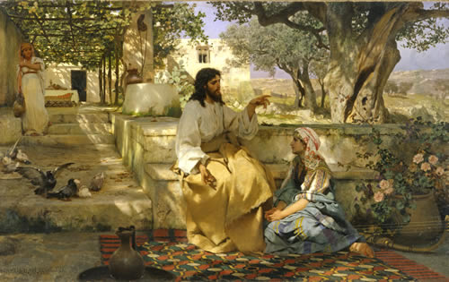

Список литературы
- Дудко Дмитрий, свящ. Притчи и их истолкование. М., 1997.
- Княжицкий А.И. Притчи: Учебная книга. VII-XI кл. М.: «Мирос», 1994.

Урок 7 Христос и Его крест
Материал для учителя

Возможные формы работы

Региональное наполнение

Глоссарий
Крест Господень
Голгофа - гора близ Иерусалимских стен, место казней. Там был распят и Иисус Христос.

Тексты
- Загадка:
Без духа и плоти, а по Христе свят (крест)
- Русские народные пословицы о терпении
- Не так отец до детей, как Бог до людей.
- Кто без крестов, тот не Христов.
- Христос терпел, да и нам велел.
- Не потерпев - не спасешься.
- За терпенье Бог даст спасенье.
- В беде не унывай, а на Бога уповай.
- Здесь радость не вечна и печаль не бесконечна.
- Бог по силе крест налагает.
- Кто малым доволен, тот у Бога не забыт.
- И.С. Никитин Моление о чаше
- А.Н. Плещеев Он шел безропотно
- А. Толстой В Его смиренном выраженье
- С. Надсон «Верь в великую силу Любви…»
Наглядный и дидактический материал
- К. Брюллов Спаситель в темнице в терновом венце
- Дионисий Распятие Икона 1500.
- В. Васнецов «Плащаница»
- Поль Гюстав Доре Крест. Гравюра.

Список литературы
Слободской Серафим, протоиерей. Закон Божий. М.,1990.

Урок 8 Пасха
Материал для учителя
Традиции любви и милосердия

Возможные формы работы

Региональное наполнение
Пасхальные традиции на Костромской земле; Костромские колокола

Глоссарий
Тайная вечеря
Туринская плащаница –
Икона – символическое изображение святого или события из священной истории.
Тексты
- Загадки:
- Мостится мост на семь верст, на мосту куст, на кусту цвет на весь белый свет (Великий пост и Пасха).
- «Стоит мост на семь верст: на мосту дуб, на дубу цвет во весь белый свет» (Великий пост и Пасха).
- Семь листов бумажных, один золотой (Великий пост и Пасха).
А. Платонов Христос Воскрес!
- К.М. Фофанов «Под напев молитв пасхальных…»
- С.А. Есенин Пасхальный трезвон
Наглядный и дидактический материал
- Репродукция иконографического изображения А. Рублев «Сошествие во ад»
- А. Иванов Явление Христа Марии Магдалине после воскресения 1835
- Роспись пасхальных яиц

Список литературы
- Книга о Церкви. М.: «Паломник», 1997.
- Сценарии православных праздников / Сост. А.В.Соколов. –М.: Школьная Пресса, 2003. - («Воспитание школьников. Библиотека журнала»; Вып. 41).
- Сценарии православных праздников. Книга 3 / Сост. А.В. Соколов. – М.: Школьная Пресса, 2005. – 80 с. («Воспитание школьников. Библиотека журнала». Вып. 68).
- Сценарии православных праздников: Книга 2. – М.: Школьная Пресса, 2004. («Воспитание школьников. Библиотека журнала». Вып. 58.).

Урок 9 Православное учение о человеке
Материал для учителя
Человек в мире природы и среди людей.
Поле битвы – сердца людей.

Возможные формы работы

Региональное наполнение

Глоссарий

Тексты
Митрополит Илларион «Слово о Законе и Благодати» (отрывок)
Наглядный и дидактический материал

Список литературы
- Зеньковский В.В. Проблемы воспитания в свете христианской антропологии. М.: «Школа-Пресс», 1996.
- Простые беседы о душе. М., 1994.

Урок 10 Совесть и раскаяние
Материал для учителя
Совесть – нравственный закон начертанный Богом в людских сердцах.
Словарь Ушакова:
Совесть — внутренняя оценка, внутреннее сознание моральности своих поступков, чувство нравственной ответственности за своё поведение.
Словарь Брокгауза и Ефрона:
Совесть — нравственное сознание человека, выражающееся в оценке собственных и чужих поступков, на основании определенного критерия добра и зла.
Толковый словарь Владимира Даля:
Совесть — нравственное сознание, нравственное чутье или чувство в человеке; внутреннее сознание добра и зла; тайник души, в котором отзывается одобрение или осуждение каждого поступка; способность распознавать качество поступка; чувство, побуждающее к истине и добру, отвращающее ото лжи и зла; невольная любовь к добру и к истине; прирожденная правда, в различной степени развития.
Словарь по общественным наукам:
Совесть — моральное осознание того, что является добром и злом.
Возможные формы работы
Проблемная ситуация
Региональное наполнение

Глоссарий
Исповедь - таинство, очищающее душу от греха. Исповедь называется лечебницей, ибо грех в понятии православия - болезнь.
- Грех
- добродетель
Тексты
- Русские народные пословицы о совести:
- Без правды жить легче, да помирать тяжело.
- Без рук, без ног – калека, без совести – полчеловека.
- Волосом сед, а совести нет.
- Говори по делу, живи по совести.
- От человека утаишь, от совести не утаишь.
- Совесть без зубов, а грызет.
- Совесть не повесть – в архив не сдашь
- Добрая совесть — глас Божий.
- Про его совесть можно написать повесть.
- М.Е. Салтыков – Щедрин «Пропала совесть»: Рождественская сказка
- В. Жуковский «Совесть»
Сколь неизбежна власть твоя,
Гроза преступников, невинных утешитель.
О совесть! Наших дел закон и обвинитель,
Свидетель и судья!
1807

Наглядный и дидактический материал

Список литературы
Ухтомский А.А. Интуиция совести. СПб., 1996.

Урок 11 Заповеди
Материал для учителя
Апостол Павел о борьбе внутренних сил добра и зла (Рим. 7, 12)

Возможные формы работы

Региональное наполнение

Глоссарий
Завет
Скрижали Завета
Декалог -
Тексты
И.А. Бунин Закон
Наглядный и дидактический материал
Репродукция иконографического изображения Пророка Моисея

Список литературы
- Простые беседы о нравственности. М., 1994.
- Краткое догматическое нравственное учение для христиан. М.: Правило веры,1996.

Урок 12 Милосердие и сострадание
Материал для учителя

Возможные формы работы

Региональное наполнение

Глоссарий

Тексты
- Русские народные пословицы о Божием милосердии
- Бог не убог; у Бога милости много.
- Божья любовь безгранична.
- На всякую долю Бог посылает.
- За вдовою и Бог с сумою.
- За сиротою - Бог с калитою.
- Не так отец до детей, как Бог до людей.
- Голенький - ох! а за голеньким Бог!
- Дитя падает - Бог перинку подстилает.
- Простачкам - Бог опекун.
- Бог найдет и в люди выведет.
- Русские народные пословицы о милостыне
- Милостыня - сухари на дальнюю дорогу.
- Приготовь домашним пищу, а потом подай и нищу.
- Просит убогий, а подашь Богу.
- Милостыня пред Богом оправдает.
- Пост приводит ко вратам рая, а милостыня отверзает их.
- Дающего рука не оскудеет.
- Кто добро творит, того Бог благословит.
- Кто сирых питает, того Бог не забывает.
- Подай в окно, Бог в подворотню подаст.
Наглядный и дидактический материал
Фото: Федоровская община сестер милосердия. Участницы русско-японской войны
Репродукция иконографического изображения Божией Матери «Всех скорбящих радость», августовская

Список литературы
Евангельские уроки доброты. М.: «Благо», 2001.

Урок 13 Золотое правило этики
Материал для учителя

Возможные формы работы

Региональное наполнение

Глоссарий

Тексты:
Евангельская притча о милосердном самарянине
«Некоторый человек шел из Иерусалима в Иерихон и попался разбойникам, которые сняли с него одежду, изранили его и ушли, оставив его едва живым. По случаю один священник шел тою дорогою и, увидев его, прошел мимо. Также и левит, быв на том месте, подошел, посмотрел и прошел мимо. Самарянин же некто, проезжая, нашел на него и, увидев его, сжалился и, подойдя, перевязал ему раны, возливая масло и вино; и, посадив его на своего осла, привез его в гостиницу и позаботился о нем; а на другой день, отъезжая, вынул два динария, дал содержателю гостиницы и сказал ему: позаботься о нем; и если издержишь что более, я, когда возвращусь, отдам тебе. Кто из этих троих, думаешь ты, был ближний попавшемуся разбойникам? Законник сказал: оказавший ему милость. Тогда Иисус сказал ему: иди, и ты поступай так же» (Лк 10:30–37).
Русские народные пословицы
- Не так живи, чтобы кто кого сможет, тот того и гложет, а так живи, чтобы людям, как себе.
- Не рой другому ямы: сам в нее попадешь.
- Живи так, чтоб ни от Бога греха, ни от людей стыда.
- Жизнь дана на добрые дела.
- Сей добро, посыпай добром, жни добро, оделяй добром.
- Доброе дело на два века: на тот и на этот.
- Дружбу помни, а зло забывай.
Наглядный и дидактический материал
- Ерменев Иван Алексеевич Поющие слепцы. 1775.
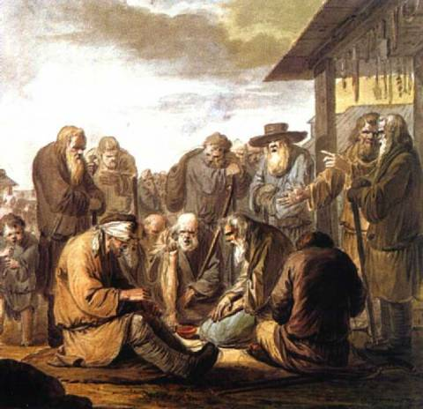
- «Добрый самаритянин»
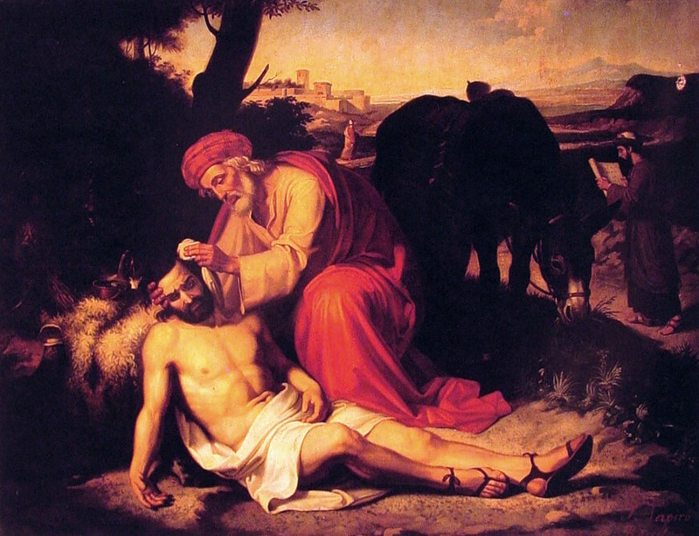

Список литературы
Этика. Под ред. А. А. Гусейнова , Е.Л. Дубко. М. Гардарики, 2000.
Урок 14 Храм
Материал для учителя
Православный храм о. Павел Флоренский назвал «синтезом искусств». Безусловно, здесь можно встретить разнообразные виды искусств и ремесел. Это и архитектура (само здание храма), и живопись (иконы), и музыка (церковное пение, а в Западной Церкви - инструментальная музыка), поэзия и литература (церковная служба, молитвы), ораторское искусство (проповеди), искусство драмы (служба строится по определенному сценарию), резьба по дереву, шитье, вышивка, кузнечное мастерство... Храм пытается отразить красоту Вселенной. Купола - небесный свод, паникадила и свечи - звезды. Алтарь и сам храм символизируют небесное и земное начало. Идеи мироздания отражаются и в церковных священнодействиях. Открытие Царских Врат символизирует небо, распахивающее перед человеком свои объятия. Через внешнее благолепие храма человек призван прикоснуться к красоте духовного мира.
Возможные формы работы
Заочная и очная экскурсии, урок-семинар, рассказ учителя и беседа.
Региональное наполнение
Рассказывать школьникам о храме лучше всего на примере близкого детям территориально, отличающегося архитектурными достоинствами, имеющего особое историческое значение. Мы остановим внимание костромских педагогов на знакомстве с Церковью Воскресения на Дебре – особой святыней Костромского края. Название «Дебря» означает место, заросшее непроходимым лесом. Раньше на месте храма был глухой сосновый лес, где охотились русские князья.
Церковь Воскресения на Дебре была построена на пожертвования горожан. Кирилл Исаков – купец кожевенник, торговавший тогда с Англией. Согласно легенде, однажды, среди бочек с краской он нашел бочонок, наполненный до краев золотом. Кирилл рассказал поставщикам о находке, и они вместе решили использовать золото на богоугодное дело. Так была построена посадская церковь, отличающаяся праздничным убранством.
Здание вознесено на подклети, окружено с трех сторон крытыми галереями, которые оканчиваются крыльцами с шатрами и главками. В галерее сохранились древние росписи, из которых фрески 1560-1562 года выполнил костромской живописец В.И.Запокровский, а 1680 года – Гурий Никитин. Пятиярусный иконостас Трехсвятительского придела (XVII век) украшен прекрасной резьбой, его тончайший орнамент раскрашен и позолочен. В храме отличается уникальными фресковыми росписями. Над входными вратами на белокаменных вставках изображены лев, единорог, птица Сирин, неясыть пустынная и двуглавый орёл. Лев олицетворяет грядущее Воскресение и является бдительным стражем святыни, а единорог символизирует чистоту и девственность.
Церковь Воскресения на Дебре в 1913 году посетил император Николай II.
С начала шестидесятых годов XX века до 1991 года Вознесенский храм был кафедральным собором, здесь хранилась главная святыня костромского края – чудотворная икона Федоровской Божией Матери.
Глоссарий
Иконостас (от икона и греч. стасис - "место стояния") - перегородка с иконами и резными дверями в православном храме, отделяющая алтарную часть от основной части храма. Русский тип пятиярусного иконостаса с рядами икон сложился в кон. 14 нач. 15 вв..
Тексты
- Н.А. Некрасов Тишина: поэма (отрывок)
- Ф.И. Тютчев В храме
- Ф. Пестряков В храме
- Русские народные загадки:
- Стоит домина, золотая вершина (храм).
- Стоит бык на горах о семи головах, ребра стучат, бока говорят (церковь и колокольня с колоколами).
- Утка крякнет, берега звякнут: «Собирайтесь, детки, в одну клетку!» (церковь)
Наглядный и дидактический материал
- Фото: Церковь Воскресения - на – Дебре
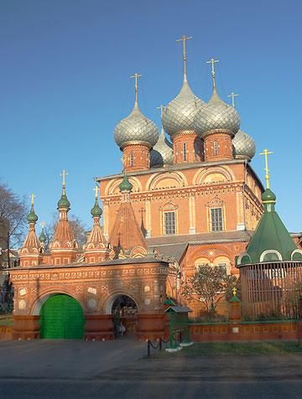
- А.П. Боголюбов Крестный ход в Ярославле.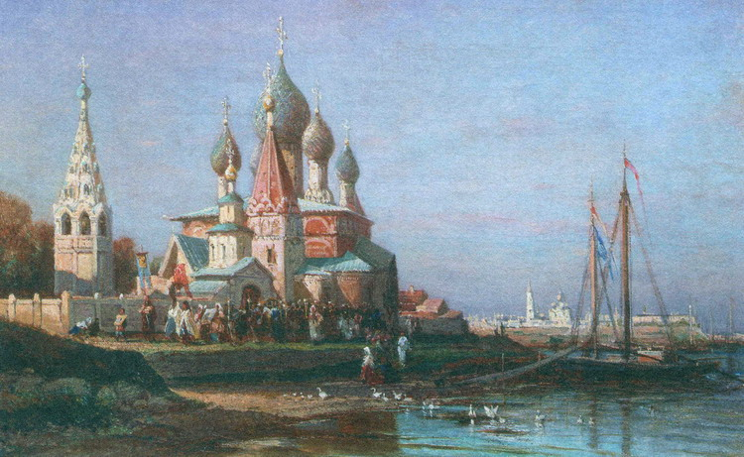
- Фото: Иконостас Троицкого собора Ипатьевского монастыря.
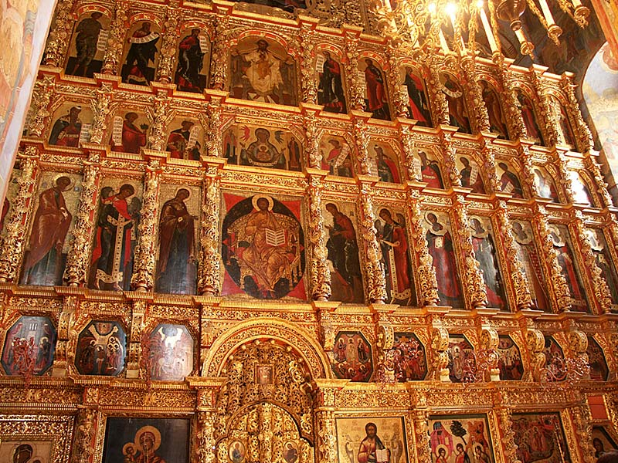
- Аудиозапись: Красный колокольный звон

Список литературы
- Иконников А. Б. Художественный язык архитектуры. М.: Строительство и архитектура, 2005.
- Книга о Церкви. М.: Паломник, 1997.
- Флоренский Павел. Храмовое действо как синтез искусств. Сергиев Посад, 1999.
- Щеголева Е. Православный храм. - М.: ОЛМА-ПРЕСС, 2002.

Урок 15 Икона
Материал для учителя
Художественный язык иконы издавна был понятен любому человеку на Руси, икона была книгой для неграмотных.
Православная иконопись подчиняется системе четких правил написания икон, существуют сборники иконописных подлинников, разделяющиеся на «лицевые подлинники», т.е. иллюстрированные, и толковые (без иллюстраций). Иконописные подлинники определяют все детали канонических изображений и даже технические приемы иконописи. Для иконописи характерны следующие принципы: подчеркивание духовного в изображении, нимб (слава, ореол), зерцало, надписи на иконе, условность изображения, «обратная перспектива» - особая система изображения пространства, одновременное изображение разновременных событий, золотой фон, изображающий умопостигаемый свет, иконописец должен был брать материал для изображения из своей души, что иногда выражалось в запрете писать с натуры, в таком случае иконописец назывался зографом, изографом (греч. - изображающий нравы, характеры), наиб. талантливые русские иконописцы Феофан Грек (ок. 1340-1405), Андрей Рублев (ок. 1360/1370-1427) работали в период всеобщего духовного ожидания в 1492 году (7000 от Сотворения мира по Юлианскому календарю) пришествия Христа.
Стоглавый собор 1551 постановил писать иконы, как писал Андрей Рублев. После 1492 в работах другого великого иконописца Дионисия (1440 - 1502) отмечают некоторое единообразие приемов, излишнюю декоративность и праздничность. Русские иконы покрывали олифой, которая со временем темнеет. Выкидывать икону - грех, поэтому по той же доске наносилось новое изображение. Великое благочестие русского народа сохранило нам иконопись Андрея Рублева и других древних мастеров.
Возможные формы работы
Заочная и очная экскурсии, беседа, рассказ учителя.
Региональное наполнение
Чудотворная икона Божией Матери Феодоровская
Известна с XII века, как святыня г. Городца. В 1239 года монголо-татары сожгли Городец, и икона исчезла из города. Феодоровская была образом святого благоверного великого князя Александра Невского, этой иконой в 1239 году великий князь Ярослав Всеволодович благословил своего сына Александра на брак с полоцкой княжной Параскевой. Вместе с князем икона путешествовала в Орду; была и в военных походах.
Чудесное явление Феодоровской иконы в Костроме князю Василию Ярославичу, младшему брату святого Александра Невского, совершилось в конце 50-х – начале 60-х годов XIII столетия. Накануне, в день праздника Успения Пресвятой Богородицы, жители Костромы видели на улицах воина (святого великомученика Феодора Стратилата) с иконой Божией Матери на руках. На следующий день, 16 августа, по ст. стилю, князь Василий Ярославич во время охоты увидел эту икону на ветвях дерева у речки Запрудни. Святыня была торжественно принесена крестным ходом в Кострому и поставлена в соборном храме во имя великомученика Феодора Стратилата.
В память явления иконы установлено празднование (16/29 августа).
14 марта, по ст. стилю, 1613 года в Свято-Троицком Ипатьевском монастыре Михаил Феодорович Романов перед ликом чудотворной Феодоровской иконы принял избрание на престол государства Российского и принес обеты верности Отечеству, Православной Церкви и русскому народу. Феодоровский образ Божией Матери стал особо чтимой святыней царственного дома Романовых, было установлено еще одно празднование иконе – 27 марта, по новому стилю.

Глоссарий
Иконописный канон – Устойчивые иконописные каноны (церковные традиции) существовали для изображения тех или иных лиц и моментов священной истории. Развитие иконописи шло от условной иллюстративности к многогранному богословскому символизму. Примером этого является образ Святой Троицы, получивший развитие от ветхозаветного прототипа до мистического образа Триединства у преп. Андрея Рублева.
Икона (в переводе с греческого) - образ, изображение. На иконах изображают Бога, Иисуса Христа, Божию Матерь, ангелов, святых угодников, святые праздники.
Иконопись - (греч. - изображение) создание иконы.
Тексты
Н.С. Гумилев Андрей Рублев
Я твердо, я так сладко знаю,
С искусством иноков знаком,
Что лик жены подобен раю,
Обетованному Творцом.

Нос — это древа ствол высокий;
Две тонкие дуги бровей
Над ним раскинулись, широки,
Изгибом пальмовых ветвей.

Два вещих сирина, два глаза,
Под ними сладостно поют,
Велеречивостью рассказа
Все тайны духа выдают.

Открытый лоб — как свод небесный,
И кудри — облака над ним;
Их, верно, с робостью прелестной
Касался нежный серафим.

И тут же, у подножья древа,
Уста — как некий райский цвет,
Из-за какого матерь Ева
Благой нарушила завет.

Все это кистью достохвальной
Андрей Рублев мне начертал,
И этой жизни труд печальный
Благословеньем Божьим стал.

Наглядный и дидактический материал
- Репродукции иконописных изображений двунадесятых праздников
- Репродукции иконописных изображений преп. Андрея Рублева: Архангел Михаил, спас Нерукотворный.
- Феодоровская икона Божией Матери.

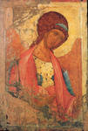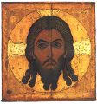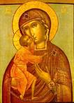

Список литературы
- Азы древнерусской иконописи / Библиотечка «Юного художника» М.: Юный художник, 2000.
- Азы древнерусской иконописи // Библиотечка «Юного художника». Часть IV. Иконография Христа. М.: «Юный художник», 2002.
- Буслаев Ф. О русской иконе. Общие понятия о русской иконописи. М.: «Благовест», 1997.
- Лепахин Валерий. Икона в русской художественной литературе. Икона и иконопочитание, иконопись и иконописцы. М.: «Отчий дом», 2002.
- Трубецкой Е. Три очерка о русской иконе. «Иное царство» и его искатели в русской народной сказке. М.: «Лента», 2000.
- Трубецкой Е. Умозрение в красках. Вопрос о смысле жизни в древнерусской религиозной живописи. М., 1990.
- Успенский Л. Богословие иконы православной Церкви. М., Московская Патриархия – 1983.
- Филатов В.В. Краткий иконописный словарь. М.: «Просвещение», 1996.
- Филатов В.В. Словарь изографа. М., 1997.
Дополнительная литература для учителя
  - Давыдова Н.В. Мастера: Книга для чтения по истории православной культуры. Для детей среднего и старшего возраста. – М.: Покров, 2004.
  - Жития святых в русской поэзии. М.: «Ладья», 1999.
  - Кураев Андрей, диакон. Школьное богословие. Взрослым о детской вере. М.: «Паломник», 2003. -
  - Русская поэзия и традиционная русская культура. Хрестоматия: в 3-х частях. Ч.1. /Ред.-сост. Ю.В.Робинов. – М.: ГАСК, 2004. –
  - Скурат К.Е. Православные основы культуры в памятниках литературы Древней Руси. М.: «Покров», 2003.
  - Слово и Дух: Антология русской духовной поэзии (Х-ХХ вв.). /Сост. подг. текстов, коммент. проф. И.А.Чароты. Минск: Свято-Елисаветинский монастырь, 2003.
  - Христианский дух в народных пословицах. М.: изд-во Сретенского монастыря, 2000. -

Примеч. Разрабатываются методические материалы для учителя модуля «Основы православной культуры»5 класс (уроки 18 - 28)

http://dpckostroma.ru/index.php?option=com_content&view=article&id=118:--4-&catid=29:2010-07-16-07-47-28&Itemid=84

